Республика күләмендә игълан ителгән
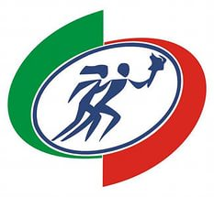
“Спортлы Татарстан” акциясе
Девиз: спорт һәм позитив.
#Спортивный Татарстан #Добрый Татарстан, Мәрхәмәтле Татарстан
2 нче көн
17 апрель- “Әти, әни һәм мин – спорт сөюче гаилә”
”Спортлы Татарстан” акциясе кысаларында укучылар гаиләсе белән төрле ярышларда, уеннарда катнаштылар.
